CAF QUESTIONARIO GRADIMENTO GENITORI GIUGNO 2014
TOTALE :67 risposte

SEDE
ISISS "M.POLO" | 8 | 12%
ITC "Cattaneo" | 59 | 88%

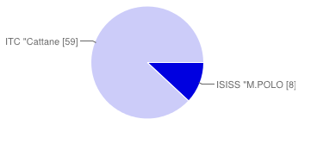
Prima | 27 | 40%
Seconda | 7 | 10%
Terza | 30 | 45%
Quarta | 0 | 0%
Quinta | 3 | 4%
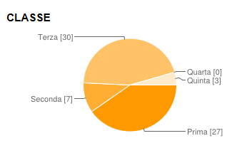

IMMAGINE DELLA SCUOLA

1_ La Dirigenza è disponibile ad ascoltare i problemi e a trovare soluzioni
per niente d'accordo | 4 | 6%
poco d'accordo | 3 | 4%
d'accordo | 46 | 69%
pienamente d'accordo | 14 | 21%
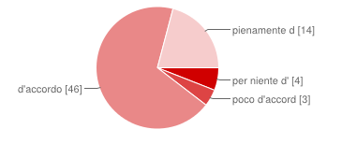

2_ Il personale di segreteria è disponibile
per niente d'accordo | 1 | 1%
poco d'accordo | 11 | 16%
d'accordo | 41 | 61%
pienamente d'accordo | 14 | 21%
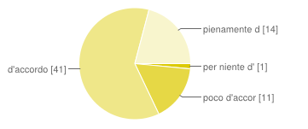

3_I collaboratori scolastici (custodi) sono disponibili
per niente d'accordo | 1 | 1%
poco d'accordo | 13 | 19%
d'accordo | 35 | 52%
pienamente d'accordo | 18 | 27%
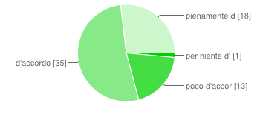

4_Le iniziative della scuola sono conosciute sul territorio
per niente d'accordo | 4 | 6%
poco d'accordo | 29 | 43%
d'accordo | 26 | 39%
pienamente d'accordo | 8 | 12%
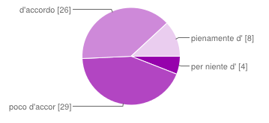

5_La scuola si impegna per l'innovazione
1_per niente d'accordo | 7 | 10%
2_poco d'accordo | 15 | 22%
3_d'accordo | 38 | 57%
4_pienamente d'accordo | 7 | 10%
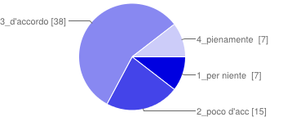

6_Gli spazi della scuola sono ben organizzati
per niente d'accordo | 12 | 18%
poco d'accordo | 29 | 43%
d'accordo | 25 | 37%
pienamente d'accordo | 1 | 1%
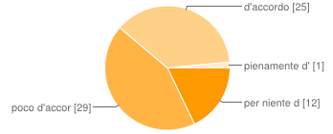

7_Gli spazi della scuola sono accoglienti e ben pultiti
per niente d'accordo | 15 | 22%
poco d'accordo | 23 | 34%
d'accordo | 24 | 36%
pienamente d'accordo | 5 | 7%
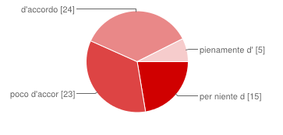

8_ La scuola ha una buona reputazione
per niente d'accordo | 3 | 4%
poco d'accordo | 12 | 18%
d'accordo | 37 | 55%
pienamente d'accordo | 15 | 22%
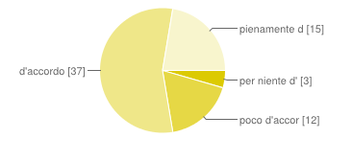

COINVOLGIMENTO
per niente d'accordo | 8 | 12%
poco d'accordo | 20 | 30%
d'accordo | 35 | 52%
pienamente d'accordo | 4 | 6%

9_I genitori sono coinvolti nelle scelte e sollecitati a dare il proprio contributo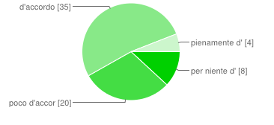

10_Fra insegnanti e genitori esiste positiva collaborazione
per niente d'accordo | 3 | 4%
poco d'accordo | 8 | 12%
d'accordo | 43 | 64%
pienamente d'accordo | 13 | 19%
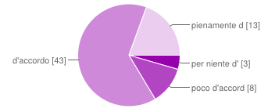

11_ Gli insegnanti incoraggiano e valorizzano la partecipazione degli studenti
per niente d'accordo | 5 | 7%
poco d'accordo | 19 | 28%
d'accordo | 34 | 51%
pienamente d'accordo | 9 | 13%
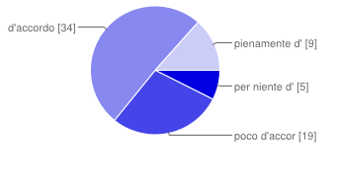

12_Mia/o figlia/o sta bene a scuola
per niente d'accordo | 6 | 9%
poco d'accordo | 7 | 10%
d'accordo | 32 | 48%
pienamente d'accordo | 22 | 33%
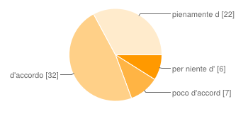

TRASPARENZA E INFORMAZIONE

13_Le informazioni relative al profitto o alle assenze sono facilmente accessibili
per niente d'accordo | 5 | 7%
poco d'accordo | 13 | 19%
d'accordo | 40 | 60%
pienamente d'accordo | 9 | 13%
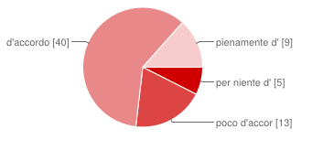

14_ Le regole stabilite dall'istituto sono comunicate chiaramente
per niente d'accordo | 4 | 6%
poco d'accordo | 12 | 18%
d'accordo | 44 | 66%
pienamente d'accordo | 7 | 10%
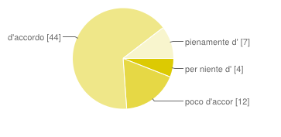

15_Le regole dell'Istituto sono applicate in modo coerente
per niente d'accordo | 7 | 10%
poco d'accordo | 19 | 28%
d'accordo | 38 | 57%
pienamente d'accordo | 3 | 4%

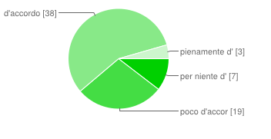

16_ Gli insegnanti comunicano gli obiettivi e i criteri di valutazione adottati dalla scuola
per niente d'accordo | 5 | 7%
poco d'accordo | 24 | 36%
d'accordo | 35 | 52%
pienamente d'accordo | 3 | 4%

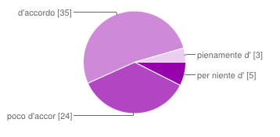

17_Il sito web della scuola è utile
per niente d'accordo | 12 | 18%
poco d'accordo | 14 | 21%
d'accordo | 34 | 51%
pienamente d'accordo | 7 | 10%
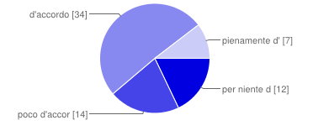

18_ Apprezzo i sistemi di comunicazione dell'Istituto
per niente d'accordo | 6 | 9%
poco d'accordo | 21 | 31%
d'accordo | 34 | 51%
pienamente d'accordo | 6 | 9%
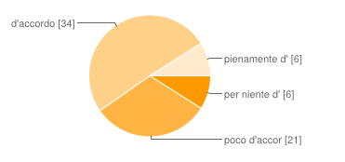

OFFERTA FORMATIVA

19_ Quello che si impara a scuola è utile per le scelte future
per niente d'accordo | 1 | 1%
poco d'accordo | 14 | 21%
d'accordo | 34 | 51%
pienamente d'accordo | 18 | 27%
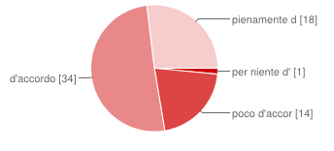

20_Le attività di recupero sono efficaci
per niente d'accordo | 5 | 7%
poco d'accordo | 14 | 21%
d'accordo | 44 | 66%
pienamente d'accordo | 4 | 6%
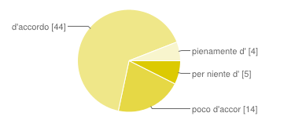

21_Le attività proposte dalla scuola rispondono ai bisogni degli studenti
per niente d'accordo | 4 | 6%
poco d'accordo | 23 | 34%
d'accordo | 35 | 52%
pienamente d'accordo | 5 | 7%
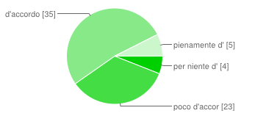

22_I laboratori hanno attrezzature tecnologiche adeguate
per niente d'accordo | 11 | 16%
poco d'accordo | 20 | 30%
d'accordo | 32 | 48%
pienamente d'accordo | 4 | 6%
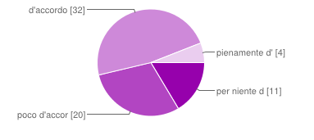

23_ I docenti della scuola insegnano bene la loro materia
per niente d'accordo | 5 | 7%
poco d'accordo | 18 | 27%
d'accordo | 35 | 52%
pienamente d'accordo | 9 | 13%
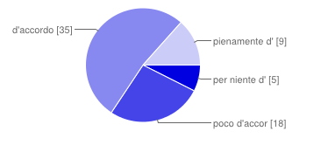

24_ Gli insegnanti aiutano gli studenti a superare problemi e difficoltà
per niente d'accordo | 8 | 12%
poco d'accordo | 11 | 16%
d'accordo | 32 | 48%
pienamente d'accordo | 16 | 24%
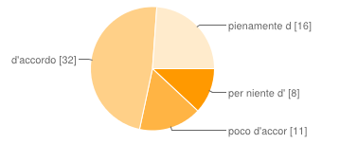

25_Le valutazioni degli insegnanti rispecchiano i criteri di valutazione
per niente d'accordo | 6 | 9%
poco d'accordo | 16 | 24%
d'accordo | 35 | 52%
pienamente d'accordo | 10 | 15%
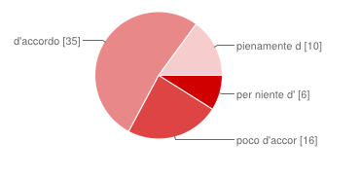

26_ Sono soddisfatto della preparazione fornita dalla scuola
per niente d'accordo | 7 | 10%
poco d'accordo | 12 | 18%
d'accordo | 41 | 61%
pienamente d'accordo | 7 | 10%
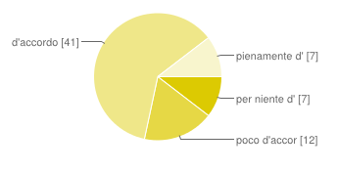

27_ Consiglierei questa scuola ad altri genitori
per niente d'accordo | 6 | 9%
poco d'accordo | 16 | 24%
d'accordo | 28 | 42%
pienamente d'accordo | 17 | 25%
